**КУЛЬТУРНЫЙ**

**ДНЕВНИК ШКОЛЬНИКА**

**Ученицы 3 «б» класса**

**Темирбулатовой Мадины**

**2021 год**

**Дорогой друг!**

**Перед тобой культурный дневник школьника. Он предназначен не для выставления отметок и записывания домашнего задания. Он станет тебе полезен в другом.**

**В прошлом (да и сегодня) в России существовали традиции – люди вели дневники, записывая в них свои впечатления об увиденном, прочитанном, прочувственном. Многие из этих дневников стали впоследствии основой для создания знаменитых книг, проведения научных исследований, написания энциклопедий и словарей.**

**Твой культурный дневник поможет тебе сделать свои наблюдения, открытия, проекты и исследования в области истории, культуры и искусства Российской Федерации, Республики Дагестан и села и города. В нем ты сможешь представить собственные мысли после посещения музеев, концертных залов, памятных исторических мести своей малой родины.**

**Чтобы украсить дневник, ты можешь (вместе с родителями) подготовить фотографии, рисунки, коллажи, добавить в него тексты и другие материалы.**

**Желаем тебе интересных встреч, путешествий, знакомств с музыкой, спектаклями, выставками, народными традициями, архитектурными сооружениями!**

**Удачи!**

**Раздел 1. Приглашение к чтению.**

|  |  |  |  |  |  |
| --- | --- | --- | --- | --- | --- |
| **№** | **Дата, форма посещения (очная или дистанционная)** | **Посещение с родителями/групповое/индивидуальное** | **Название, место расположения** | **Впечатление** | **Фотографии** |
| 1 | Очная | Групповое | МКОУ «Цветковская гимназия» | Я с классом посетила школьную библиотеку. Библиотекарь Патимат Джамаловна, с радостью встретила нас и предложила совершить увлекательное путешествие в мире книг. Мы с большим интересом и завораживающими взглядами слушали рассказ библиотекаря. Она познакомила нас с коллекцией книг, журналов, рассказала о правильном обращении с книгами и как вести себя на абонементе в читальном зале. Мы узнали, по какому принципу они располагаются в библиотеке, что больше любят читать дети.  Мы, с большим восторгом смотрели на множество книг. Такого количества книг мы еще не видели.  Мы получили массу впечатлений. В итоге мы пообещали быть хорошими, аккуратными читателями и часто приходить в школьную библиотеку.  Очень важно приобщать детей к книжной культуре, растить любознательность, грамотного человека. | C:\Users\user\Downloads\IMG-20210404-WA0164 (2).jpg |

**Раздел 2. Волшебный мир искусства.**

|  |  |  |  |  |  |
| --- | --- | --- | --- | --- | --- |
| **№** | **Дата, форма посещения (очная или дистанционная)** | **Посещение с родителями/групповое/индивидуальное** | **Название, место расположения** | **Впечатление** | **Фотографии** |
|  | **Дистанционная** | **групповое** | **МКОУ «Цветковская гимназия»** | Мы недавно с одноклассницами просмотрели в классе «Третьяковскую галерею». Я была восхищена количеством картин и невероятным талантом художников. Особенно меня тогда поразило масштабное полотно И.Шишкина «Утро в сосновом бору». | **C:\Users\user\Downloads\IMG_20210405_154424.jpg** |

**Раздел 3. Театральные встречи.**

|  |  |  |  |  |  |
| --- | --- | --- | --- | --- | --- |
| **№** | **Дата, форма посещения (очная или дистанционная)** | **Посещение с родителями/групповое/индивидуальное** | **Название, место расположения** | **Впечатление** | **Фотографии** |
|  | **Очная** | **Групповое** | **МКОУ «Цветковская гимназия»** | Я со своими одноклассниками играли сказку «Репка». Мне очень понравилось как семья, состоящая из деда, бабки, внучки, собачки Жучки, кошки и мышки, дружно вытащили огромного размера репу, которую сами же и вырастили. Делали они это слаженно, вместе, сплочённо. Именно такая семья является примером для подражания, где каждый член семьи обладает прекрасными качествами, в частности добротой, отзывчивостью, все трудолюбивые, скоры на помощь. Сказка учит тому, что любая посильная помощь вносит ценный вклад в общее дело. | **C:\Users\user\Downloads\IMG_20210310_101013.jpg** |

**Раздел 4. Удивительный мир кино.**

|  |  |  |  |  |  |
| --- | --- | --- | --- | --- | --- |
| **№** | **Дата, форма посещения (очная или дистанционная)** | **Посещение с родителями/групповое/индивидуальное** | **Название, место расположения** | **Впечатление** | **Фотографии** |
|  | **Дистанционная** | **С родителями** | **«Миа и белый лев».**  **с.Цветковка** | Недавно с семьей решили посмотреть кино «Миа и белый лев». Очень интересная история о дружбе девочки и белого льва, которые выросли вместе на ферме по разведению львов. Невероятная связь и крепкая дружба связала девочку и львенка. Обстоятельства сложились так, что их хотели разлучить, но это не смогло помешать их дружбе. Родители девочки опасались , что лев в итоге нападет ребёнка, ведь он хищник. Но, лев был отличался от своих диких собратьев, он был особенный. Чувствовал и испытывал эмоции на равнее с человеком, слушал девочку и оберегал ее, скучал в разлуке. Миа узнает, что отец планирует продать льва за вознаграждение. Уговоры родителей не делать этого не увенчались успехом. И тогда, чтобы спасти повзрослевшего друга – красавца льва, Миа решается на побег.  Этот фильм полезен для детей, но еще больше он обязателен к просмотру родителей, чтобы они воспитывали своих детей в уважении и любви к природе, что зачастую «забывают» прививать в подрастающем  поколении. | **C:\Users\user\Downloads\IMG-20210404-WA0176.jpg** |

**Раздел 5. Никто не забыт…**

|  |  |  |  |  |  |
| --- | --- | --- | --- | --- | --- |
| **№** | **Дата, форма посещения (очная или дистанционная)** | **Посещение с родителями/групповое/индивидуальное** | **Название, место расположения** | **Впечатление** | **Фотографии** |
|  | **Очная** | **Групповое** | **С.Цветковка** | В преддверии главного праздника нашей страны, мы с ребятами отправились к памятнику погибших солдат в годы ВОВ, где отдали дань уважения всем солдатам, не вернувшимся с войны, всем, кто погиб в боях и не дожил до сегодняшнего дня.  В дни великих праздников люди приходят сюда, чтобы почтить память героям, возложить цветы. Особенно много здесь людей в День Победы -9мая.  Такие акции помогают прививать детям   патриотические чувства, любовь к Родине с малых лет. | **C:\Users\user\Downloads\IMG-20190902-WA0167 (1).jpg** |

**Раздел 6. Музейное зазеркалье.**

|  |  |  |  |  |  |
| --- | --- | --- | --- | --- | --- |
| **№** | **Дата, форма посещения (очная или дистанционная)** | **Посещение с родителями/групповое/индивидуальное** | **Название, место расположения** | **Впечатление** | **Фотографии** |
|  | **очная** | **С родителями** | **С.Цветковка** | Мы с одноклассниками поехали в г. Кизляр Краеведческий музей им.Багартиона. экскурсовод нам рассказала о том , что с каждым новым годом Кизлярский музей пополняется все новыми интересными экспонатами, в том числе увеличивалась его библиотека. За последнее время в краеведческом музее имени П.И. Багратиона были представлены новые выставки и экспозиции, отражающие культуру жителей региона, а также творчество молодых художников края. | **C:\Users\user\Downloads\IMG-20210330-WA0197.jpg** |

**Раздел 7. Мой Дагестан.**

|  |  |  |  |  |  |
| --- | --- | --- | --- | --- | --- |
| **№** | **Дата, форма посещения (очная или дистанционная)** | **Посещение с родителями/групповое/индивидуальное** | **Название, место расположения** | **Впечатление** | **Фотографии** |
|  | **очная** | **С родителями** | **Цумадинский район** | Прошлым летом я побывала с семьей в Цумадинском районе. Чистый горный воздух и ледяная вода. Цумадинский район – один из самых крупных высокогорных районов Дагестана. Здесь мне очень понравилось.  Дагестан это край великих, могущественных гор, не тронутой природы, чистого воздуха, красивого моря и добрых, приветливых, гостеприимных людей. | **C:\Users\user\Downloads\IMG-20210404-WA0142.jpg** |

**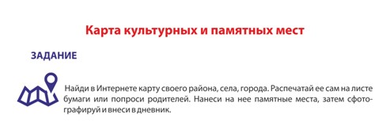**

**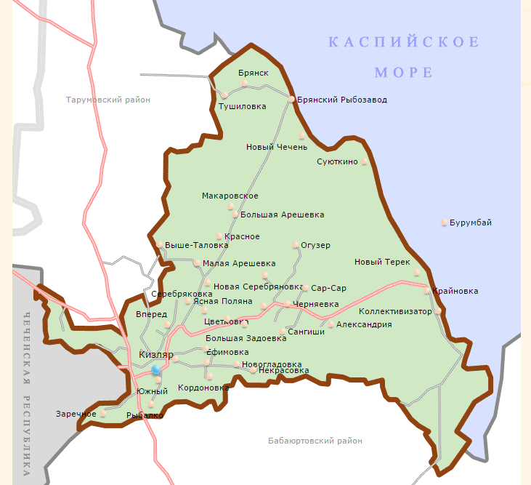**

**В оформлении дневника использованы фотоматериалы**

**из открытого доступа сети интернет**